2020-2021学年第二学期
高二年级地理期末试卷 命题人：

青铜峡市高级中学
吴忠中学青铜峡分校

一、选择题（本大题共30个小题，每小题2分，共60分）
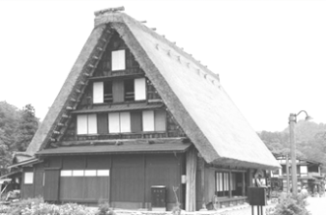
合掌造是日本某地的一种木造建筑物，屋顶厚且陡，以便适应当地的地理环境。据此完成1-3小题。
1．关于日本的叙述中，不正确的是（ ）
A．是个群岛国家
B．山地多，富士山是日本最高峰，关东平原是其最大的平原
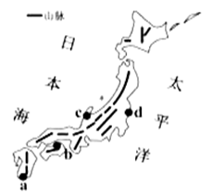
C．属季风气候，大陆性明显
D．矿产资源贫乏，但工业十分发达
2．下列四地中，合掌造最可能位于
A．a地 B．b地 C．c地 D．d地
3．图中岛国的工业集中分布在濑户内海和太平洋沿岸，是因为（ ）
A．沿海地区矿产资源丰富 B．沿海地区石油资源丰富
C．气候温暖湿润 D．可以利用便利廉价的海洋运输
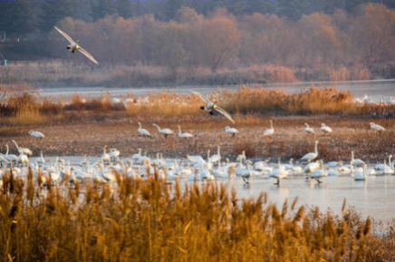
近年来，三门峡黄河湿地生态环境明显改善，每年都有数以万计的白天鹅，从遥远的西伯利亚，经过长途迁徙来到此地（下图),吸引大批省内外游客前来观赏。据此完成4-6题。
4．鸟类学家实时获取白天鹅迁徙路线的位置信息，主要利用的地理信息技术是（ ）
A．RS B．GPS C．GIS D．数字地球
5．游客到三门峡黄河湿地观赏白天鹅，最主要的季节可能在（ ）
A．春季 B．夏季 C．秋季 D．冬季
6．游客在观鸟时，正确的做法是（ ）
①保持安静、不大声喧哗 ②靠近鸟类，亲密互动③携带食物，积极投喂④关闭闪光灯、记录美景
A．①② B．③④ C．②③ D．①④
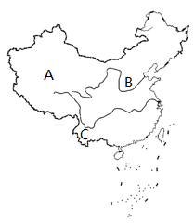
我国是世界上荒漠化面积大、分布广、危害严重的国家之一，在图中A、B、C地区都存在不同程度的荒漠化。据此完成7-8小题。
7．C地区的荒漠化主要类型属于
A．沙漠化 B．石漠化
C．盐渍化 D．三种类型都有
8．下列属于由于不合理灌溉而形成的环境问题的是
A．荒漠化 B．水土流失 C．次生盐渍化 D．石质荒漠化
热带雨林是地球上功能最强大的生态系统，也是生产力最高的生物群落，但同时也是一个非常脆弱的生态系统。据此完成9-11小题。
9．热带雨林生态功能强大的表现是（ ）
①维护地球上的碳氧平衡②是世界生物基因宝库③提供大量的优质硬木④维持全球的水循环和水平衡
A．①③ B．②③ C．③④ D．①②④
10．雨林群落生产力高的表现是（ ）
①光合作用强②生物循环旺盛③生物残体分解快④生物生长迅速
A．①②③ B．①③④ C．①②④ D．②③④
11．雨林中养分储量最大的是（ ）
A．水域 B．土壤 C．枯枝落叶 D．生物体
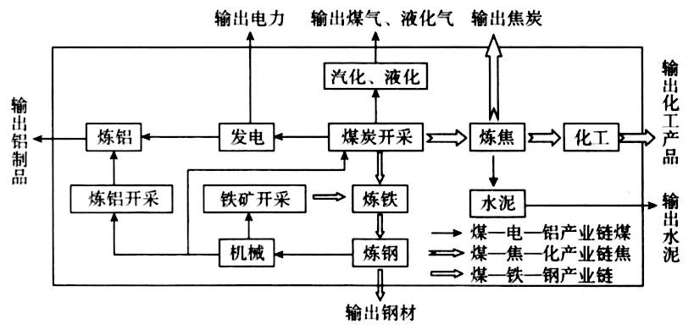
西部地区可开发的水能资源占全国的72%，已探明的煤炭储量占全国的39%，我国西电东送工程已全面启动，目前已基本形成三大通道，下图为“山西省某地区煤炭资源综合利用示意图”。读图，完成12-13小题。
12．山西省煤炭资源综合利用的明显成效是（ ）
A．改善了当地环境质量
B．提高能源的附加价值
C．缓解了水资源不足的压力 D．促进第三产业合理发展
13．山西省利用煤炭发电的目的不包括（ ）
A．减轻铁路运输压力 B．改善能源工业结构
C．增加经济产值 D．减轻山西省的环境污染
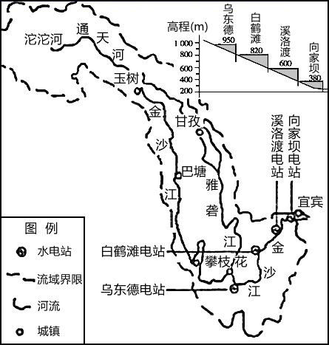
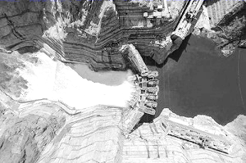
2020年6月29日，位于川滇交界处金沙江干热河谷的乌东德水电站（其大坝为混凝土双曲拱坝，最大坝高270米，底厚51米，厚高比仅为0.19，是世界上最薄的特高拱坝），首批机组投产发电。左图为"金沙江下游段水能资源开发图"、右图为"乌东德水电站的景观图"。读图回答14-16小题。
14．下列有关乌东德水电站叙述正确的是（ ）
A．双曲拱坝选址主要取决于山高谷深，构造复杂
B．坝体建得高而薄的主要目的是稳固坝体，减少工程量
C．在11月份进行大江截流，其原因是正值农闲，劳动力充足
D．大坝修建后，库区水质逐渐变差，昼夜温差变小
15．长江上游建造乌东德、白鹤滩、溪洛渡和向家坝4座大型水坝的主要目的是（ ）
A．防洪 B．发电 C．航运 D．灌溉
16．金沙江的梯级开发（ ）
A．扩大中下游地区的湿地面积 B．带动了沿线地区的经济发展
C．保证了南水北调西线的水质 D．改善下游地区的生态环境
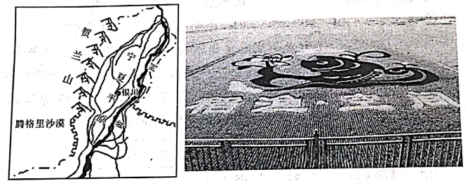
2020年6月9日，习近平总书记来到贺兰山下，视察了位于宁夏平原的稻渔空间乡村生态观光园，了解当地特色农业的情况。读下左图贺兰山示意图和下右图稻渔空间景观图，完成17-19小题。
17．贺兰山是我国重要的地理分界线，它是（ ）
A．地势第二、第三级阶梯分界线 B．干旱区和半干旱区的分界线
C．400毫米等降水量线经过 D．黄土高原和青藏高原的分界线
18．此地发展稻渔空间，所需水源主要来自（ ）
A．高山冰雪融水 B．河流水 C．地下水 D．大气降水
19．该地区不合理发展农业最容易造成的环境问题是（ ）
A．次生盐碱化 B．水土流失 C．生物多样性减少 D．石漠化
广东产业高成本时代的到来，严重削弱了其产业竞争力和经济持续发展的能力。原有的发展模式已走到了尽头，如何应对高成本时代的挑战，转变产业发展模式，成为广东新发展路上急待解决的问题。据此完成20-21小题。
20．下列各项中，预示着广东进入21世纪后产业高成本时代到来的有（ ）
①土地、能源、水资源和原料供应日趋紧张②劳动力成本增加，就业困难，失业率上升③防治环境污染的投入不断增加④人民币对外币的汇率被迫下降
A．①② B．②④ C．①③ D．②③
21．（易错题）应对高成本时代的到来，寻找新的经济增长点。下列各项措施中合理的有（ ）
①调整优化经济结构，控制工业的规模②构建以政府为主体、产学研分工合作的创新体系③加快区域协调发展步伐，提升区域合作水平④加快“绿色广东”建设，构建资源节约型、环境友好型社会
A．②④ B．③④ C．①③ D．①④
读“我国能源调运”图，回答下列小题。
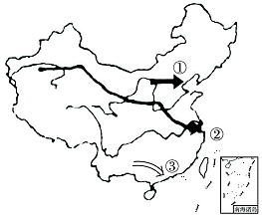
22．图中①、②、③三条运输路线输送的主要能源分别为（ ）
A．煤炭、天然气、水电 B．石油、天然气、煤炭
C．天然气、石油、水电 D．煤炭、石油、天然气
23．“西气东输”管道线路的走向所考虑的主要经济因素是（ ）
A．地形类型 B．人口分布
C．城市分布 D．交通线路
24．“西气东输”对西部地区和东部地区发展的主要意义是（ ）
①有利于西部地区能源开发及相关工业的发展②有利于改变能源结构，保护生态环境③不利于西部农业的发展，降低土壤肥力④减轻东部能源压力，调整能源消费结构⑤“西气东输"主干管线沿线酸雨会增多⑥“西气东输"主干管线沿线相关产业拉动，经济优势进一步发展
A．①②③④ B．③④⑤⑥ C．①③⑤⑥ D．①②④⑥
目前外资企业在我国的布局呈现出“一出一进”特点。一部分企业从我国沿海迁往南亚、东南亚国家，另一部分企业正加速向我国转移。完成25-26小题。
25．最有可能迁出的企业是（ ）
A．服装生产 B．汽车制造 C．机器人制造 D．精细化工
26．外资企业加速向我国转移，主要是因为我国（ ）
①劳动力成本上升 ②生产技术水平提高 ③环境压力增大 ④市场规模效应增大
A．①③ B．②③ C．②④ D．①④
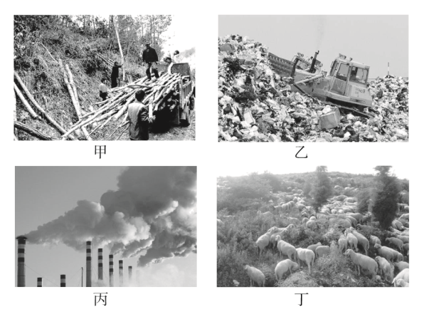
读下列四幅景观图，完成27-28小题。
27．图片中反映的环境问题属于“人类排放废弃物和有害物质超过环境的自净能力”的是（ ）
A．甲和乙 B．乙和丙
C．丙和丁 D．甲和丙
28．产生图示环境问题的根本原因是（ ）
A．人口增长过快 B．经济发展水平高
C．生态环境脆弱 D．经济发展水平低
29．对固体废弃物进行分类收集的意义有（ ）
①改善城市环境 ②抑制臭氧消耗 ③节约自然资源 ④增加耕地面积
A．①② B．①③ C．③④ D．②④
30．近年来，国家积极推行“两个替代”能源战略，即“清洁替代”和“电能替代”，提倡“以电代煤、电从远方来、来的是清洁电”。据此完成“两个替代”能源战略对我国京津冀地区的意义包括（ ）
①减少能源消耗②减轻冬季雾霾污染③减轻铁路运输压力④减轻城市交通拥堵
A．①② B．②③ C．③④ D．②④
一、选择题（本大题共4个小题，共40分）
31．阅读图文材料，回答下列问题。
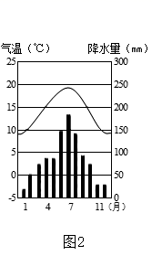
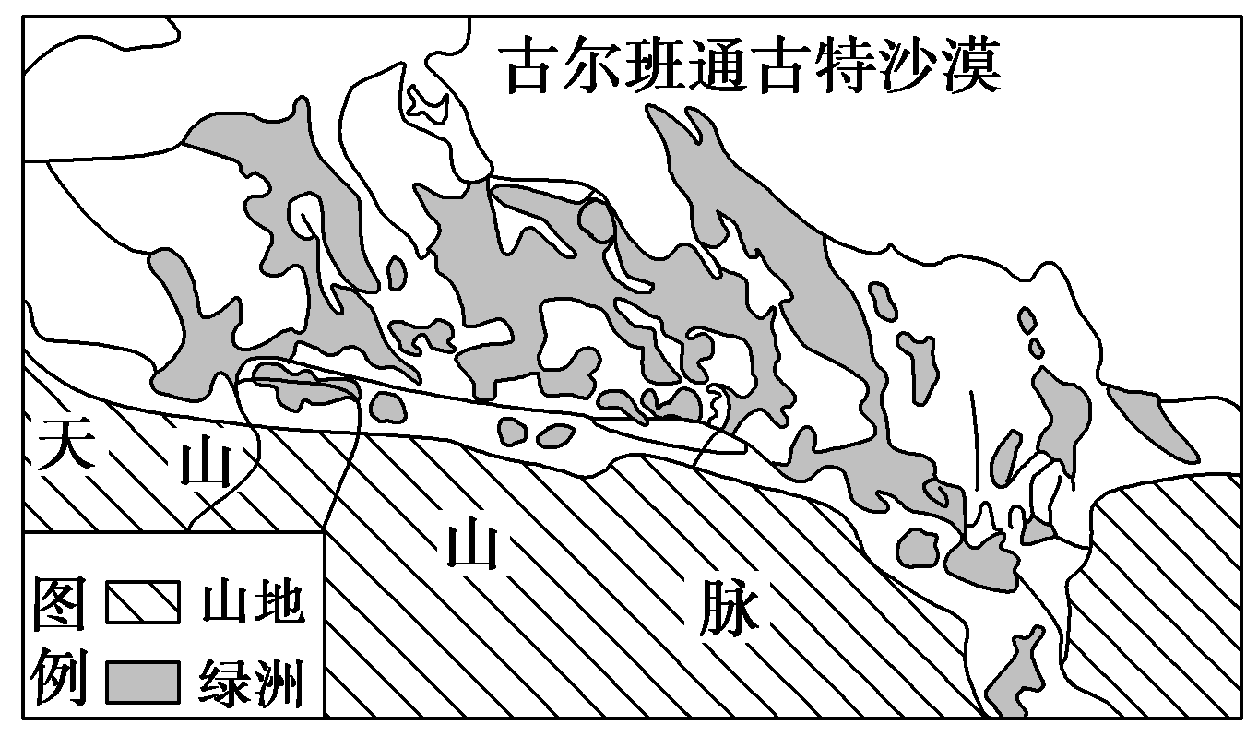
古尔班通古特沙漠位于天山北侧，面积4.88万km2，海拔300～600m，是中国第二大沙漠。下图示意古尔班通古特沙漠局部及边缘绿洲分布状况。

（1）简述古尔班通古特沙漠形成的自然原因。(4分)
（2）分析古尔班通古特沙漠边缘地区沙漠扩大的人为原因。（3分）
（3）简述古尔班通古特沙漠的扩张对当地经济发展的危害，并简述其防治措施。（6分）
32．阅读下列材料，回答问题。
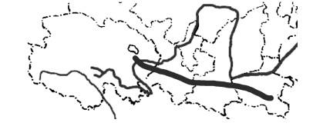
材料一：2020年12月30日，世界上首个专门为输送太阳能、风能等清洁能源而建设的特高压工程：±800千伏青海－河南特高压直流输电工程（以下简称“青豫直流工程”），历时十个月，全面竣工投运。该工程起于青海省龙羊峡水库北侧的共和县，终点位于河南省上蔡县蔡沟镇，途经青海、甘肃、陕西、河南4省，跨越青藏高原、黄土高原、秦岭和华北平原等地形区，全长1563公里，总投资226亿元。作为我国“西电东送”的标志性工程，该工程额定输送功率800万千瓦，年输送清洁电能400亿千瓦时，约占河南省年用电量的12%。
材料二：“青豫直流工程”路线图

（1）请从地形和气候角度简述该工程施工的不利自然条件。（4分）
（2）请分析青海省太阳能和风能资源丰富的原因。（4分）
（3）请从能源和环境角度分析该工程建成后对河南省的有利影响。（4分）

33．阅读材料，完成下列问题。
材料一 中国某区域略图（图1）和昆明的气温曲线和降水柱状图（图2）。
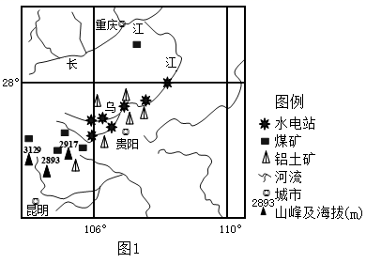
材料二 云贵高原海拔大多在1500米以上，境内喀斯特地貌广布，地表崎岖不平。贵州省位于云贵高原东部，探明的铝土矿资源总量已达10亿吨，2017年贵州的“煤-电-铝-机械”工程年产值达200多亿元。
（1）描述昆明的气温特点，并分析其形成原因。（3分）
（2）从自然环境角度，评价贵州发展炼铝工业的区位条件。（4分）
（3）概述贵州发展“煤-电-铝-机械”工程的有利影响。（3分）
34．读材料，西安市旅游景点分布简图回答问题。
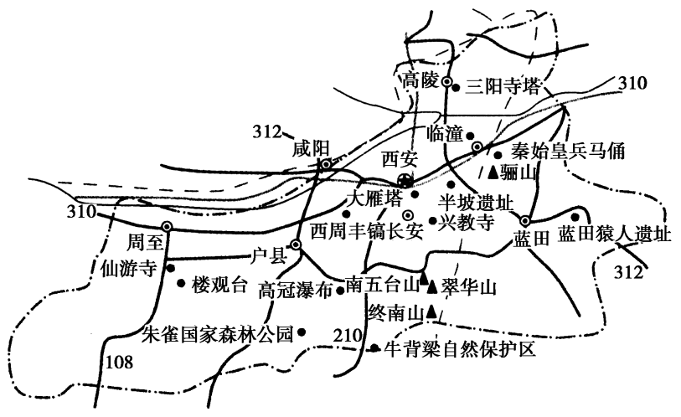
西安是我国著名的旅游城市，结合材料分析其旅游资源开发的优势条件。（5分）

